Ольга Гусельникова

Итоговый кейс SQL

**Первая часть:**

1. Запрос "Топ-3 аптеки"

   a. Вывести топ 3 аптеки по объему продаж (GROUP BY, LIMIT)

2. Запрос "Топ-3 лекарства"

   a.  Вывести топ 3 лекарства по объему продаж

3. Запрос "Аптеки от 1.8 млн оборота"

    a. Вывести аптеки, имеющие более 1.8 млн оборота (HAVING)

4. Запрос "Накопленная сумма продаж по каждой аптеке" (OVER)

5. Запрос "Количество клиентов в аптеках"

    a. Соединить таблицы заказов и клиентов (JOIN)

    b. Посчитать кол-во уникальных клиентов на каждую аптеку (DISTINCT)

    c. Отсортировать аптеки по убыванию кол-ва клиентов (ORDER BY)

6. Запрос "Лучшие клиенты"

    a. Соединить таблицы заказов и клиентов (JOIN)

    b. Посчитать тотал сумму заказов для каждого клиента

    c. Проранжировать клиентов по убыванию суммы заказа (row_number)

    d. Оставить топ-10 клиентов

7. Запрос "Накопленная сумма по клиентам"

    a. Соединить таблицы заказов и клиентов

    b. Соединить ФИО в одно поле

    c. Рассчитать накопленную сумму по каждому клиенту

8. Запрос "Самые частые клиенты аптек Горздрав и Здравсити"

    a Сделать две временные таблицы: для аптеки горздрав и здравсити (WITH)

    b. Внутри каждой соединить таблицы заказов и клиентов (JOIN)

    c. Внутри каждой привести данные в формат "клиент - кол-во заказов в аптеке"

    d. Внутри каждой оставить топ 10 клиентов каждой аптеки

    e. Объединить клиентов с помощью UNION

1. **Запрос "Топ-3 аптеки"**

Суммируем объем продаж для каждой аптеки и выводим три аптеки с наибольшим объемом продаж.

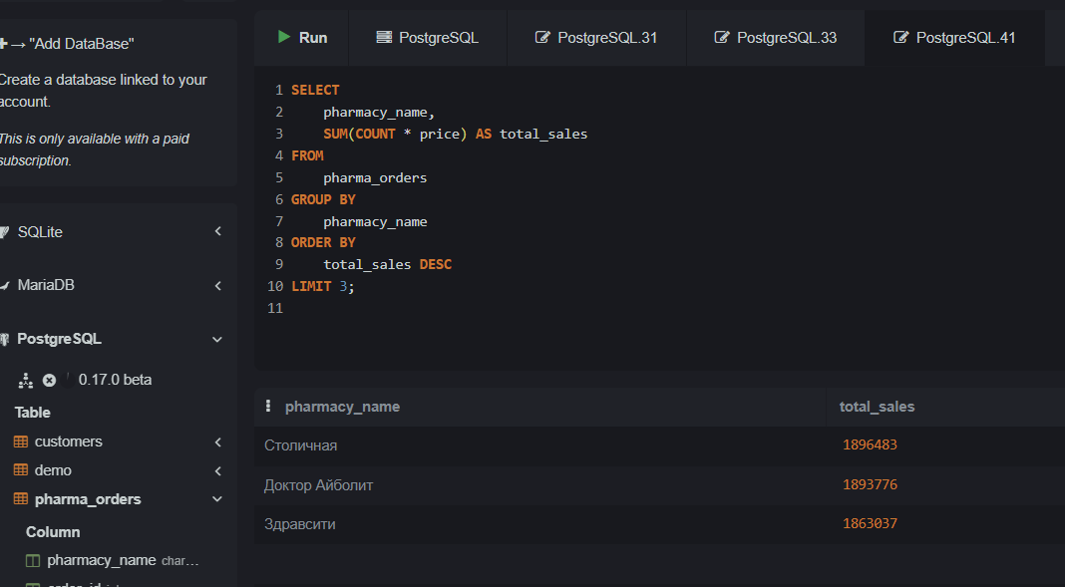

1. **Запрос "Топ-3 лекарства"**

Суммируем объем продаж для каждого лекарства и выводим три лекарства с наибольшим объемом продаж.

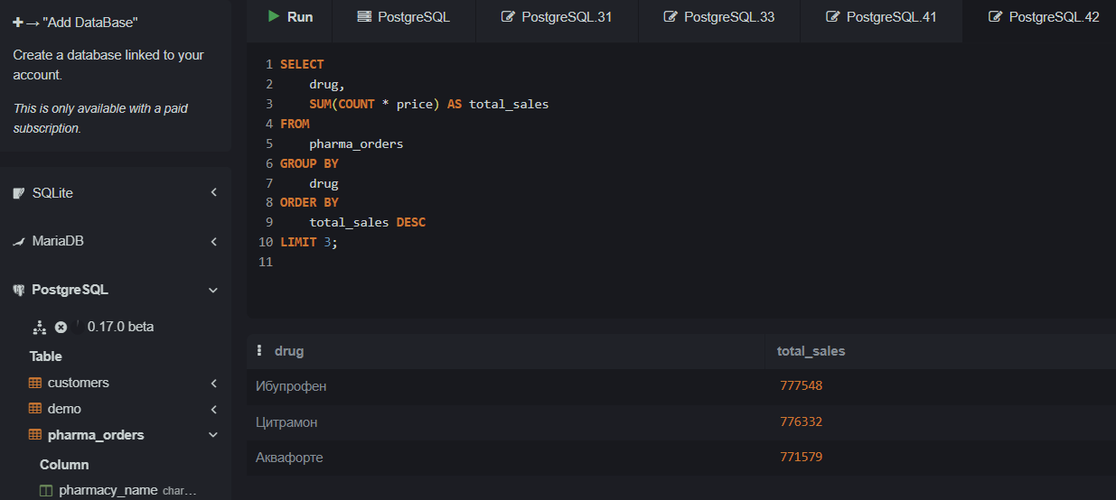

1. **Запрос "Аптеки от 1.8 млн оборота"**

Суммируем общий оборот для каждой аптеки и фильтруем те, у которых оборот превышает 1.8 миллионов.

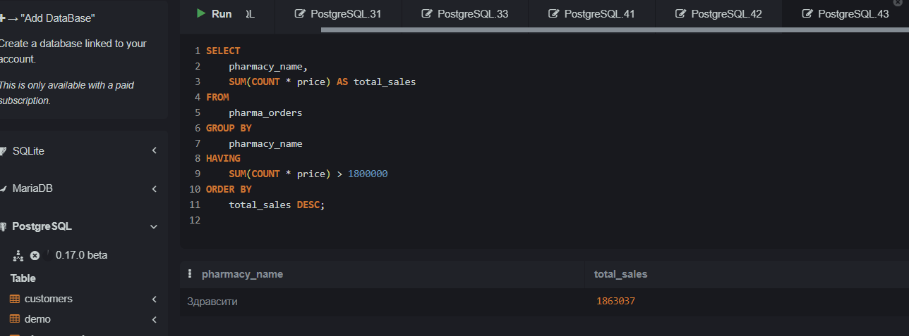

1. **Запрос "Накопленная сумма продаж по каждой аптеке"**

Для получения суммы продаж по каждой аптеке с учетом даты заказа, используем оконную функцию для накопления суммы и видим, как сумма продаж накапливается с течением времени для каждой аптеки.

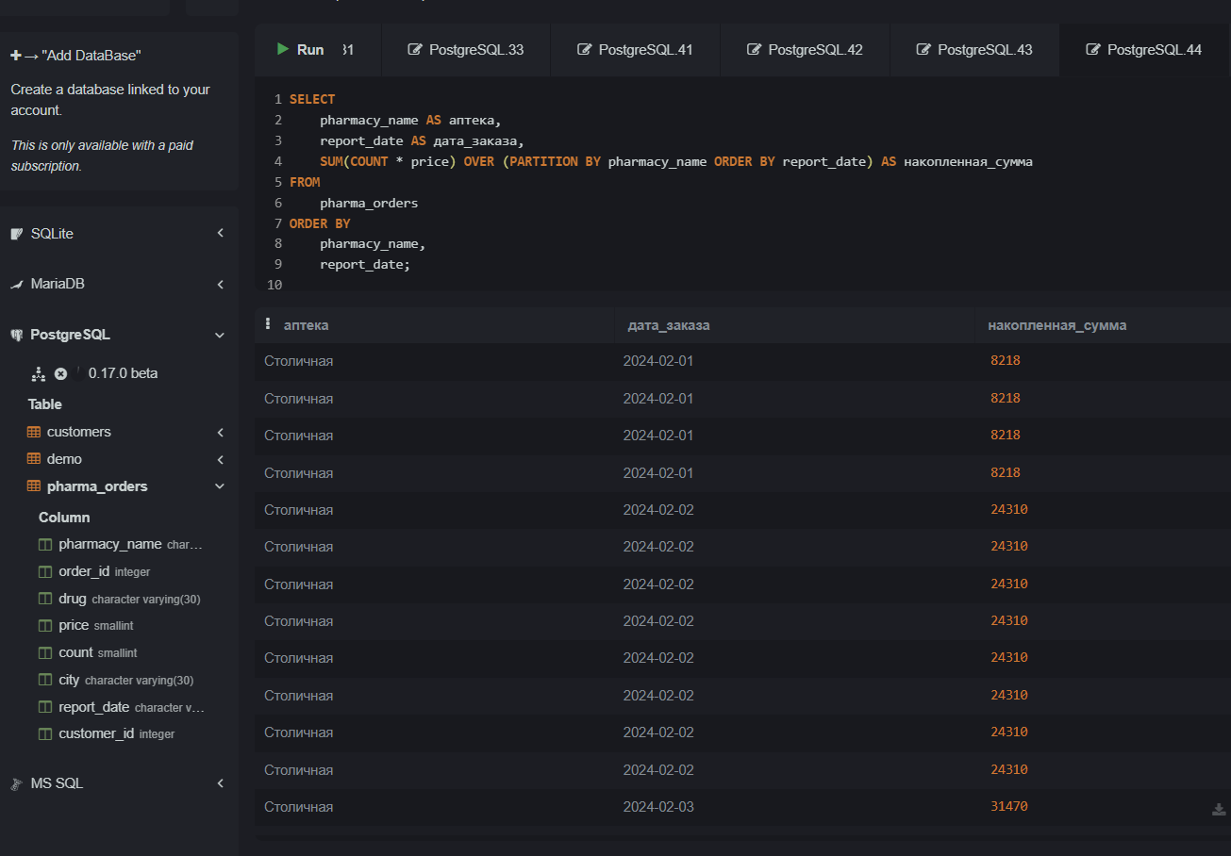

1. **Запрос "Количество клиентов в аптеках"**

Для того, чтобы вычислить количество уникальных клиентов для каждой аптеки, м соединяем таблицу заказов с таблицей клиентов, и отсортировываем аптеки по убыванию количества уникальных клиентов.

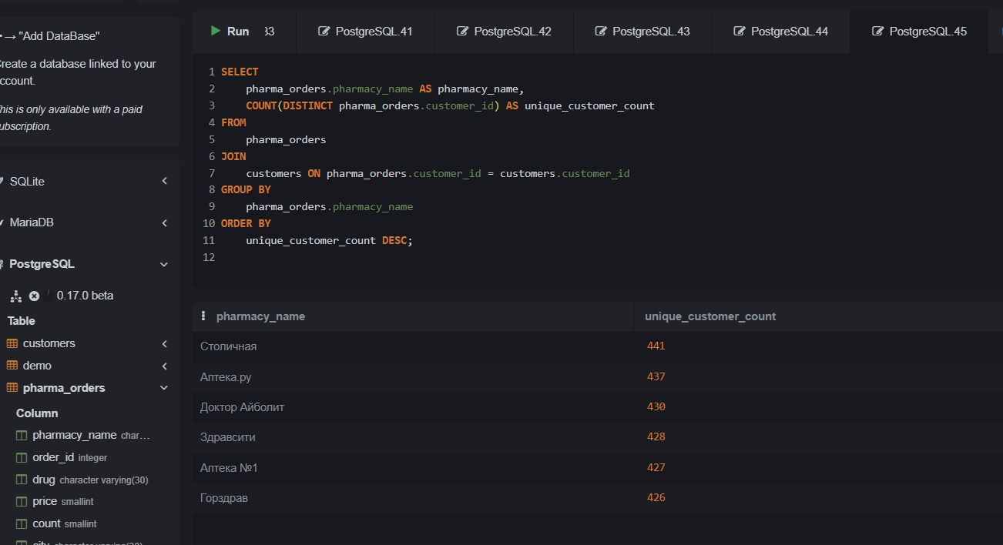

1. **Запрос "Лучшие клиенты"**

Чтобы вычислить, например, 10 лучших клиентов по общей сумме заказов, соединяем таблицы клиентов и заказов, подсчитываем общую сумму заказов для каждого клиента и выводим топ-10 клиентов с учетом их имени, фамилии и отчества.

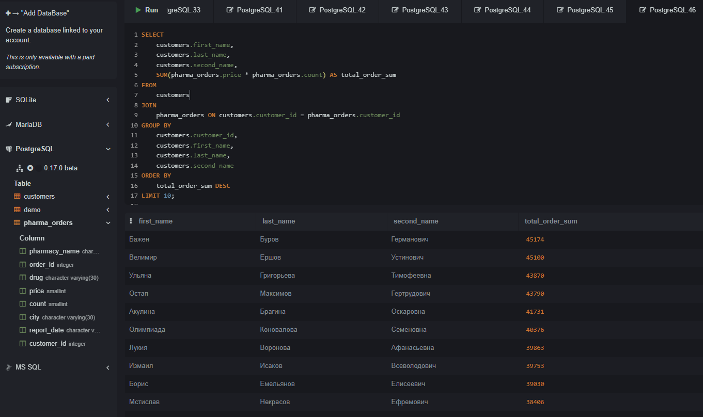

1. **Запрос "Накопленная сумма по клиентам"**

Чтобы решить задачу соединяем таблицы заказов и клиентов, объединяем ФИО в одно поле, далее используем оконную функцию для накопления суммы. В результате видим, как сумма заказов накапливается с течением времени для каждого клиента.

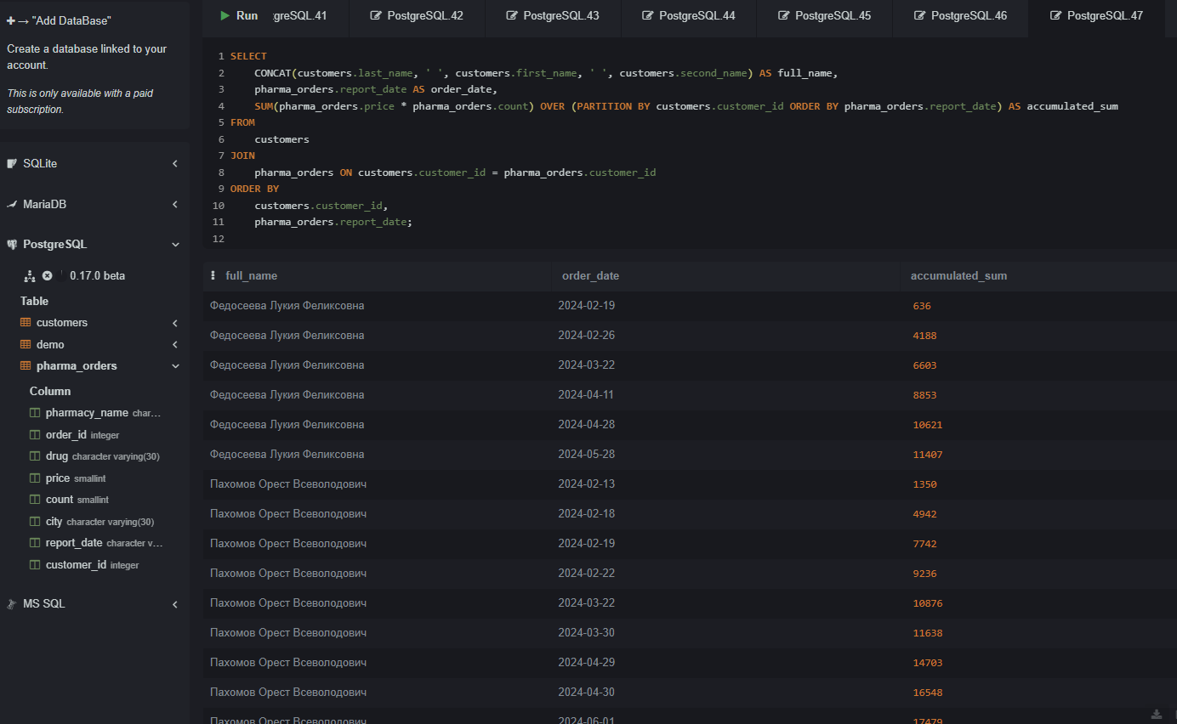

1. **Запрос "Самые частые клиенты аптек Горздрав и Здравсити"**

Чтобы вычислить топ-10 клиентов для аптек "Горздрав" и "Здравсити", мы можем создать временные таблицы для каждой аптеки, соединить данные о заказах с данными о клиентах, выбрать топ-10 клиентов для каждой аптеки и объединить результаты с помощью оператора **UNION**.

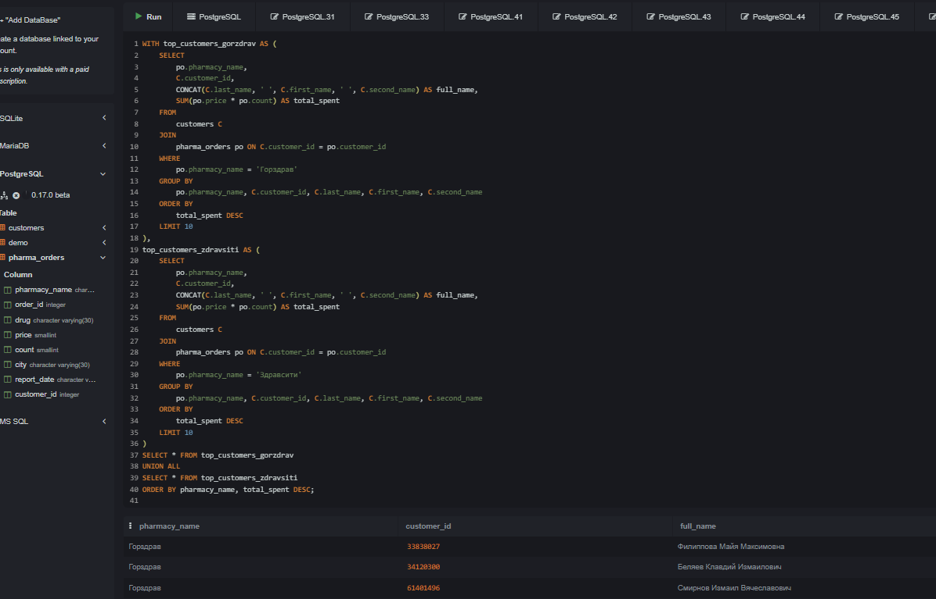

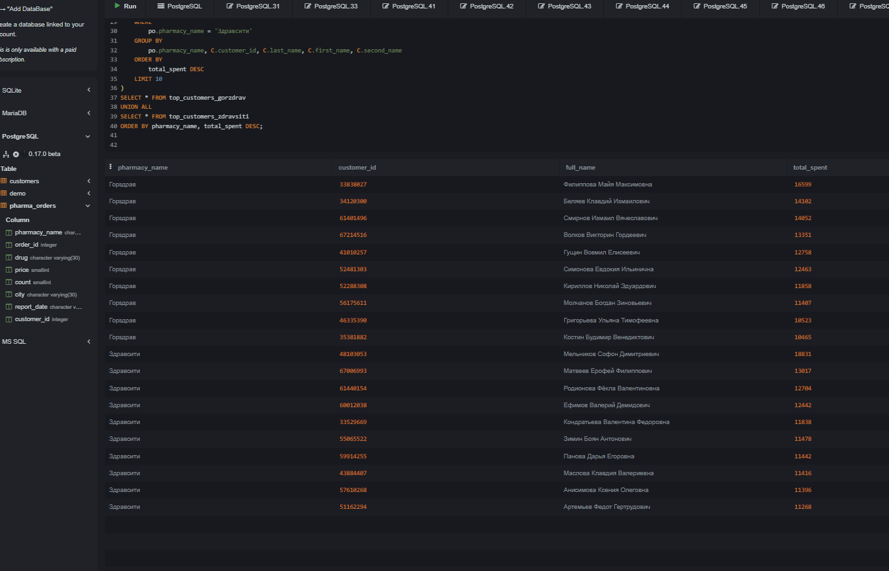

*Или, как вариант*

